Medienmitteilung zum Projekt "Mehr Biodiversität im Rheintaler Siedlungsraum"
15. September 2025

Neue Wildpflanzen-Sets beziehen bei Pro Riet

Die beliebte Pflanzen-Aktion von Pro Riet ist wieder gestartet. Interessierte Gartenbesitzer sowie Naturfreunde können ab sofort Wildblumen- und Sträucher-Sets zum Spezialpreis von 30 Franken auf www.pro-riet.ch/pflanzen-aktion bestellen. Die Abholung erfolgt am Freitag, 7. November, zwischen 16.30 und 18.30 Uhr an verschiedenen Standorten: Vilters, Buchs, Altstätten, Widnau, Diepoldsau, Berneck und Rheineck.

Zwei Pflanzen-Sets zur Auswahl
Diesen Herbst stehen zwei Sets zur Verfügung. Das erste enthält sechs mehrjährige, winterharte Wildblumenarten: die Skabiosen-Flockenblume, den Blut-Weiderich, die Ross-Minze, den Rainfarn, die Tauben-Skabiose und die Pracht-Nelke. Alle diese Wildblumen bezaubern mit ihren farbintensiven Blüten und eignen sich für sonnige bis halbschattige Standorte im Garten oder in “Kistli” auf dem Balkon.

Das zweite Set besteht aus drei einheimischen Wildsträuchern: der Haselnuss, dem Eingriffligen Weissdorn und dem Wolligen Schneeball. Alle drei sind insektenfreundlich und bieten Vögeln Nahrung und Unterschlupf. Sie sind gut schnittverträglich und können sowohl einzeln als auch als Teil einer Wildhecke gepflanzt werden. Besonders der Eingrifflige Weissdorn und der Wollige Schneeball sind wegen ihrer üppigen Blütenpracht beliebte Gartensträucher.

Einheimische Pflanzen fördern die Biodiversität
Die biologische Vielfalt nimmt in der Schweiz seit Jahren ab. Versiegelte Flächen, intensive Nutzung und fremdländische Pflanzen verdrängen heimische Tier- und Pflanzenarten. Dabei können selbst kleine Grünflächen einen wertvollen Beitrag leisten. Einheimische Wildpflanzen bieten Nahrung und Lebensraum für Insekten, Vögel und Kleintiere und fördern so ein stabiles, ökologisches Gleichgewicht. Mit der Pflanzen-Aktion möchte Pro Riet die Bevölkerung ermutigen, mit einfachen Mitteln selbst aktiv zu werden und ihre Umgebung naturnah und biodiversitätsfreundlich zu gestalten.

Bild
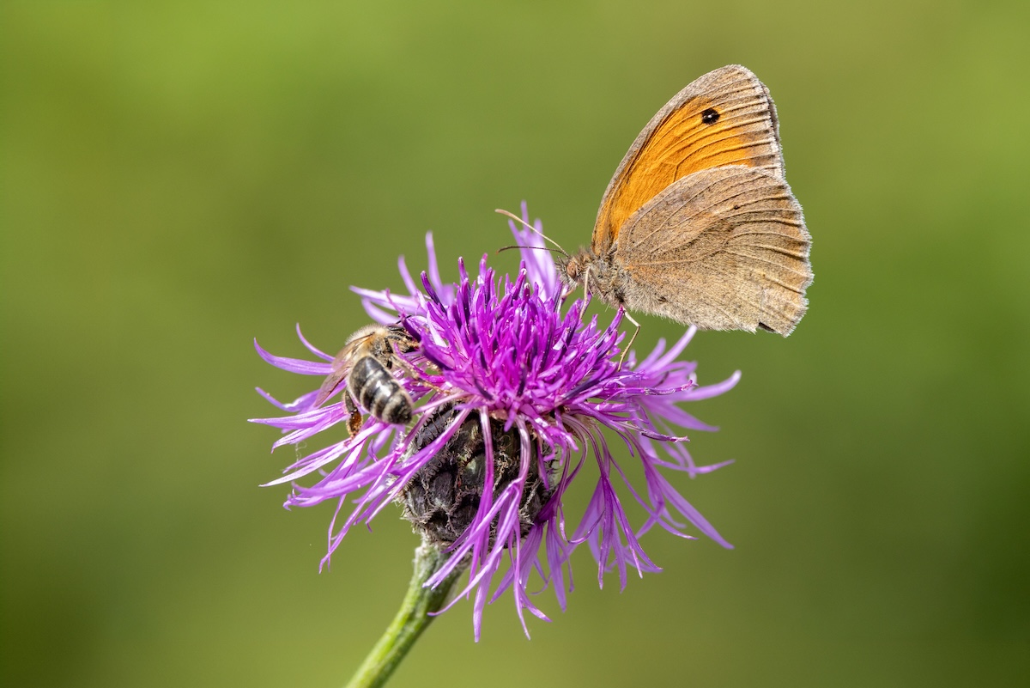

Bild: owf_240618_001 Medien.jpg
Bildautor: Verein Pro Riet Rheintal
Bildlegende: Die einheimische Skabiosen-Flockenblume bietet wertvollen Nektar und Pollen – hier besucht vom Grossen Ochsenauge und einer Honigbiene.

